FIUBA - 7507

Algoritmos y programación 3
Trabajo práctico 3: Algo3-Man
2do cuatrimestre, 2009
(trabajo grupal)
Alumnos:
89567, Leandro Linardos, leandro.linardos@gmail.com
89683, Pablo Castarataro, pablocastarataro@yahoo.com
90110, David Marcos, david_mdq89@hotmail.com
85231, Sebastian Hugo Benevento, sebastian.benevento@gmail.com

Corrector:

Observaciones entrega 1:

Observaciones entrega 2:

Observaciones entrega 3:

Nota Final:

Control de cambios
Versión | Fecha | Descripción | Autor
0.1 | 5/11/2009 | Versión inicial. Definición de la estructura del documento. | Pablo Suárez
0.1.1 | 09/11/09 | Idea principal. | Todos
0.1.2 | 10/11/09 | Nueva versión. Agrega controladores. | Pablo
0.1.3 | 10/11/09 | Nueva versión. Usa controladores y arregla problemas de la versión anterior. | Leandro
0.1.3.1 | 11/11/09 | Nuevos diagramas. Corrección de los viejos. | David
0.1.3.2 | 12/11/09 | Se agregó la primera parte de la explicación del modelo y los posibles usos de la persistencia. | Sebastian Benevento
0.1.3.3 | 12/11/09 | Se extiende modelo del dominio documentando las problemáticas enfrentadas y su resolución. | Leandro
0.1.3.4 | 12//11/09 | Se agregan diagramas de estado, de clase y secuencia al informe. | Pablo
1.0 | 16/12/2009 | Se agregan comentarios post implementacion en relacion al diseño. Que tan fieles fuimos al mismo? Que ventajas no dio? Que cambiariamos? | leandro.linardos@gmail.com

Table of Contents
Control de cambios 2
Introducción 4
Objetivo del trabajo 4
Consigna 4
Modalidad de trabajo 4
Entregables 5
Supuestos 5
Herramientas y modo de entrega 5
Modelo de dominio 6
Problemática y soluciones 6
Como hacer que el laberinto fuera reutilizable 6
Como diferenciar quien persigue a quien para determinar que sucede si se encuentran. 6
Cambio de perseguido a persecutor. 7
Como diferenciar las estrategias que siguen los personajes 7
Pacman y su estrategia 7
La casa de los fantasmitas 7
Cambio de comido a perseguidor 7
Juego y sus estados 8
Diagramas de clases 8
Detalles de implementación 13
Como se implementó el laberinto 13
Como se debe crear el archivo para jugar en otro tablero 14
Como fueron implementados los personajes 14
Como funcionan las estrategias 15
Excepciones 16
Diagramas de secuencia 16
Diagramas de estado 20
Diagramas de paquetes 21
Analisis del diseño post implementación 21
Cambios sufridos por el diseño inicial al implementar 21
Problematicas enfrentadas no tenidas en cuenta en el diseño 22
Casa de los fantasmitas 22
Como cambiar de direccion 22
Cuestiones temporales 22
Celdas transitables. Por quien? 22
Cambios realizables 22
Extensiones 23
Concurrencia 23
Persistencia 23
Código fuente 23
Checklist de corrección 23
Carpeta 23
Código 24

Introducción

Objetivo del trabajo
Aplicar los conceptos enseñados en la materia a la resolución de un problema, trabajando en grupo y utilizando Java, C# o Smalltalk (a elección del grupo).

Consigna

El trabajo consiste en realizar una aplicación, específicamente un juego al estilo 'Pac-Man'.
Deberán tenerse en cuenta las siguientes consignas:
- El laberinto deberá poder ser variable (o sea no debe estar 'hard-coded' en el código).
- Cada fantasma tiene sus propias características, incluyendo velocidad y estrategia para atrapar al jugador.
- Los fantasmas cambian su comportamiento cuando el jugador 'come' un 'punto de poder', el cual le permite atacar a los fantasmas por un tiempo limitado.
- La duración del efecto del 'punto de poder' varía a medida que se avanza en nivel.
- La velocidad de los fantasmas varía al avanzar de nivel.
- Cada tanto aparecen elementos adicionales que al ser comidos por el jugador le dan puntos adicionales.
Para ver mas detalles que pueden usarse como guía, ver: http://en.wikipedia.org/wiki/Pacman

Alcance del trabajo:
- Se deberá realizar el modelo, con sus diagramas correspondientes (clases, estado, secuencia y paquetes).
- Deberá haber un conjunto abarcativo de pruebas unitarias.
- Se deberá implementar una interfaz visual básica. Para esto el curso proveerá de herramientas que permitirá el desarrollo de esta interfaz facilitando el trabajo en este aspecto de la entrega.

Modalidad de trabajo
Los alumnos se organizarán en grupos de 4. Cada grupo tendrá a cargo un docente quien les guiará en cuanto a las dudas para la implementación del trabajo y realizará la corrección del mismo.

Entregables
El trabajo consta de 3 entregables, los cuales se harán en etapas:
- Modelo de la solución, expresada en los diagramas correspondientes. (fecha de entrega: semana del 9 de noviembre)
- Codificación del modelo, con las pruebas unitarias correspondientes y los elementos del presente informe. (fecha de entrega: semana del 23 de noviembre)
- Implementación de la interfaz gráfica básica. (fecha de entrega: semana del 30 de noviembre)

Supuestos
- Podrá existir solo una instancia de juego y tendrá acceso global para poder enviarle mensajes cuando sea necesario.
- Hay entidades que se mueven a las que llamamos personajes y entidades que no, a las que llamamos elementos estáticos.
- El laberinto no tiene a ninguno de los personajes. Solo tiene a los elementos estáticos.
- Todas las entidades son comestibles, el Pacman es perseguible y los personajes son movibles y posicionables.
- El juego será el encargado de verificar los choques, y realizar lo necesario cuando encuentre alguno.
- Los choques siempre son entre entidades comibles y siempre después de un choque alguien resulta comido.
- Las velocidades y niveles son manejados por una clase Contantes que cumple la función de guardar las velocidades, factores de descuento para cada nivel, etc.
- Cada un tiempo se actualizan todas las posiciones y se chequean choques.
- Cuando el Pacman se consume una pastilla especial, el juego cambia la estrategia de cada uno de sus fantasmas para que escapen, en vez de perseguir.
- Todos los personajes tienen un controlador. Todos excepto el del Pacman son gestionados por cada una de las entidades dependiendo de su estado. En cambio, el del Pacman será cambiado por el usuario a lo largo del juego.
- Hay un laberinto clásico levantado desde un archivo. Se pueden crear nuevos pero se deben cumplir ciertas condiciones.

Herramientas y modo de entrega
Se deberá entregar el informe correspondiente en forma impresa y digital. La forma de entrega del código de la aplicación en sí se acordará con el ayudante asignado a los grupos.

Modelo de dominio
Una vez obtenido el trabajo a modelar, se comenzó por la creación de los primeros diagramas de clase y la elaboración de los primeros supuestos del modelo, a medida que avanzamos se fueron corrigiendo y agregando los supuestos y los diagramas de clases tomaron muchas formas distintas a medida que se discutía en el grupo cuál sería la mejor forma de alcanzar nuestros objetivos, implementar el modelo utilizando el máximo provecho que pudiéramos obtener de los conocimientos adquiridos en clase y nuestras experiencias previas.
Se priorizó el uso de interfaces para aumentar la reutilización del código y el polimorfismo. Así como también para tener una referencia en común a la hora de implementarlo.
Se identifican fácilmente dos grandes grupos, los elementos estáticos y los no estáticos (llamados por nosotros personajes). De los elementos estáticos podemos mencionar las siguientes características: son aquellos elementos que no se desplazan por el laberinto, pastillas, frutas, etc. Todos los elementos estáticos se encuentran acoplados al tablero. Luego nos encontramos con los personajes, Pacman y los fantasmas, creemos que en el modelado de los personajes es donde se encuentra la parte mas interesante del trabajo práctico, se deben crear las rudimentarias inteligencias de cada uno de los fantasmas. Además dependiendo del momento del juego se producen cambios que afectarán a los personajes de manera considerable, si el Pacman come una pastilla con poder este se torna invencible y es capaz de consumir a sus adversarios para obtener puntos extra, por lo que los fantasmas deberán utilizar estrategias para escapar del Pacman que se acerca. Sin embargo, durante la mayor parte de la partida, los fantasmas serán los encargados de perseguir al Pacman utilizando cada uno una estrategia definida por nosotros, se han planteado cuatro estrategias bien definidas, el cazador perseguirá sin descanso al Pacman hasta acabar con él, el emboscador intentará acercarse al Pacman por detrás y encerrarlo cortandole camino y por último el indeciso que va por el laberinto sin ninguna estrategia definida.

Problemática y soluciones

Como hacer que el laberinto fuera reutilizable
Para lograr que el laberinto fuera reutilizable, optamos por que estos puedan ser creados en un archivo y que el juego sepa interpretarlo para crearlo. Esto es una ventaja ya que los laberintos no estarían hard-codeados en el código. Más adelante, en los detalles de implementación, mostraremos como crear estos archivos para que el juego los interprete.

Como diferenciar quien persigue a quien para determinar que sucede si se encuentran.
Este era u problema evidente. Tanto los fantasmas como el Pacman son comestibles en ciertas situaciones. Como decidimos quien es el comido si hay un choque?. Lo resolvimos utilizando una mezcla entre patrón State y Strategy. El juego tiene un estado y dependiendo del estado la consecuencia del choque es distinta. El estado cambia cuando se consume una pastilla especial.

Cambio de perseguido a persecutor.
Los fantasmitas deben perseguir al pasman de diferente manera según su tipo, sin embargo todos se comportan de la misma manera si deben escapar. Como volverán a ser lo que eran?. Es decir, un fantasma cazador se convierte en perseguido y como sabe luego de que pase el efecto de la pastilla que era cazador. Se heredo de cada clase su subclase perseguido y comido con ese fin.

Como diferenciar las estrategias que siguen los personajes
En principio decidimos que todos los fantasmitas tenían un estado y dependiendo del mismo sabrían como moverse pero no estaba muy clara la idea. Ademas esta estrategia debía cambiar, en momentos debían seguir al Pacman en otros huir.
Lo que se hizo fue crear una interfaz Estrategia que en definitiva diga hacia donde se debe dirigir el personaje y agregamos clases que implementen esta interfaz donde se almacenar toda la lógica para definir hacia donde moverse.
Dependiendo del estado del fantasmita, cazador, emboscador, cazador perseguido, etc el fantasmita sabrá cambiar su estrategia a la correspondiente.
Aun hay un problema. Que pasa con el Pacman?. Su estrategia es controlada por el usuario.

Pacman y su estrategia
Se replantearon un poco las ideas. Cada personaje tiene un estado y dependiendo del estado manejaran una estrategia que les dirá hacia donde moverse. Pero la del Pacman es una estrategia libre, manejada por el usuario. Necesitabamos conectar esta estrategia con el juego, de manera de que sea modificable. Lo que se hizo fue que el juego tenga acceso a la estrategia del Pacman, de esta manera la puede modificar y el Pacman sabrá a donde moverse en base a eso.

La casa de los fantasmitas
LA casa de los fantasmitas esta represetnada por paredes y una puerta. La puerta es solo transitable por los fantasmas que salen de la casa para ser interactuar con el pacman y los fantasmitas que fueron comidos y que regresan a su casa para regenerarse. El pacman no puede bajo ninguna circunstancia entrar a la casa de los fantasmitas. Una vez dentro de la casa los fantasmitas pasan a estado “ en casa “ y permanecen en este estado hasta que se les indica salir de la misma.

Cambio de comido a perseguidor
Los fantasmitas al ser comidos cambian su estado a comidos. La estrategia que sigue este estado es Volver a casa y tiene como objetivo llegar a la puerta de la casa de los fantasmitas, una vez ahi se cambia el estado del fantasmita a “ en casa “ y luego de cierto tiempo sale de la casa con su estrreategia “normal “ .

Juego y sus estados
Hay dos estados que conviven paralelamente en Juego. En primer lugar un estado que indica quien persigue a quien. Esto esta implementado usando el patron estrategia de manera de definir que pasa despues de un choque dependiendo del estado del juego, es decir, en un choqeu de un fantasmita con el pacman, si el pacman anteriormente se comio una pastilla especial y el efecto aun persiste, la consecuencia de ese choque es que el pacman se come al fantasmita, sin embargo, si ya paso el efecto , es el pacman el que resulta comido.
Por otro lado tenemos un estado representado por un enumerado que gestiona todos los estados posibles del juego para poder luego “jugar” con la vista y el sonido del juego, por ejemplo, existen ls estados, pacman se comio una fruta, iniciando, pacman se comio un fantasmita, etc. En estos estados se congela el juego durante un tiempo (tal como el original) y luego desde la vista se puede consultar este estado para mostrar por ejemplo el putnaje de la fruta comida, un sonido del fantasmita comido , etc.

Diagramas de clases
A continuación se presentará un diagrama muy general del modelo de la aplicación. Luego se entrará en detalle en las distintas partes.
Diagrama principal:

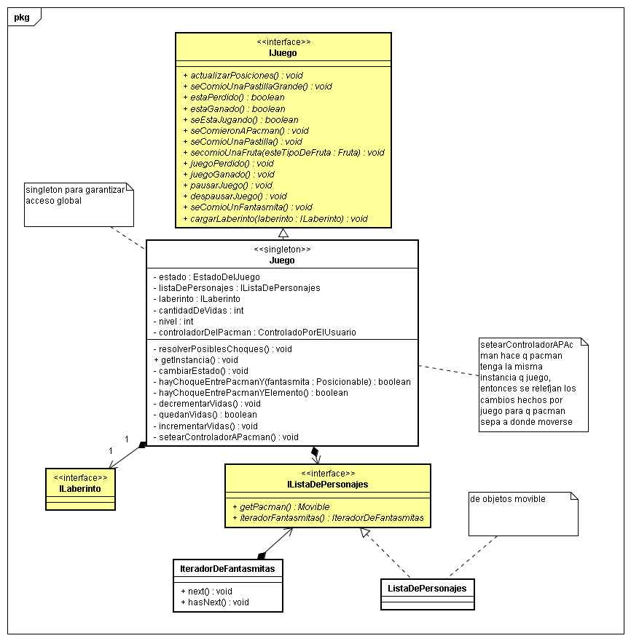
Este diagrama muestra de una forma bastante general como será el modelo del juego.

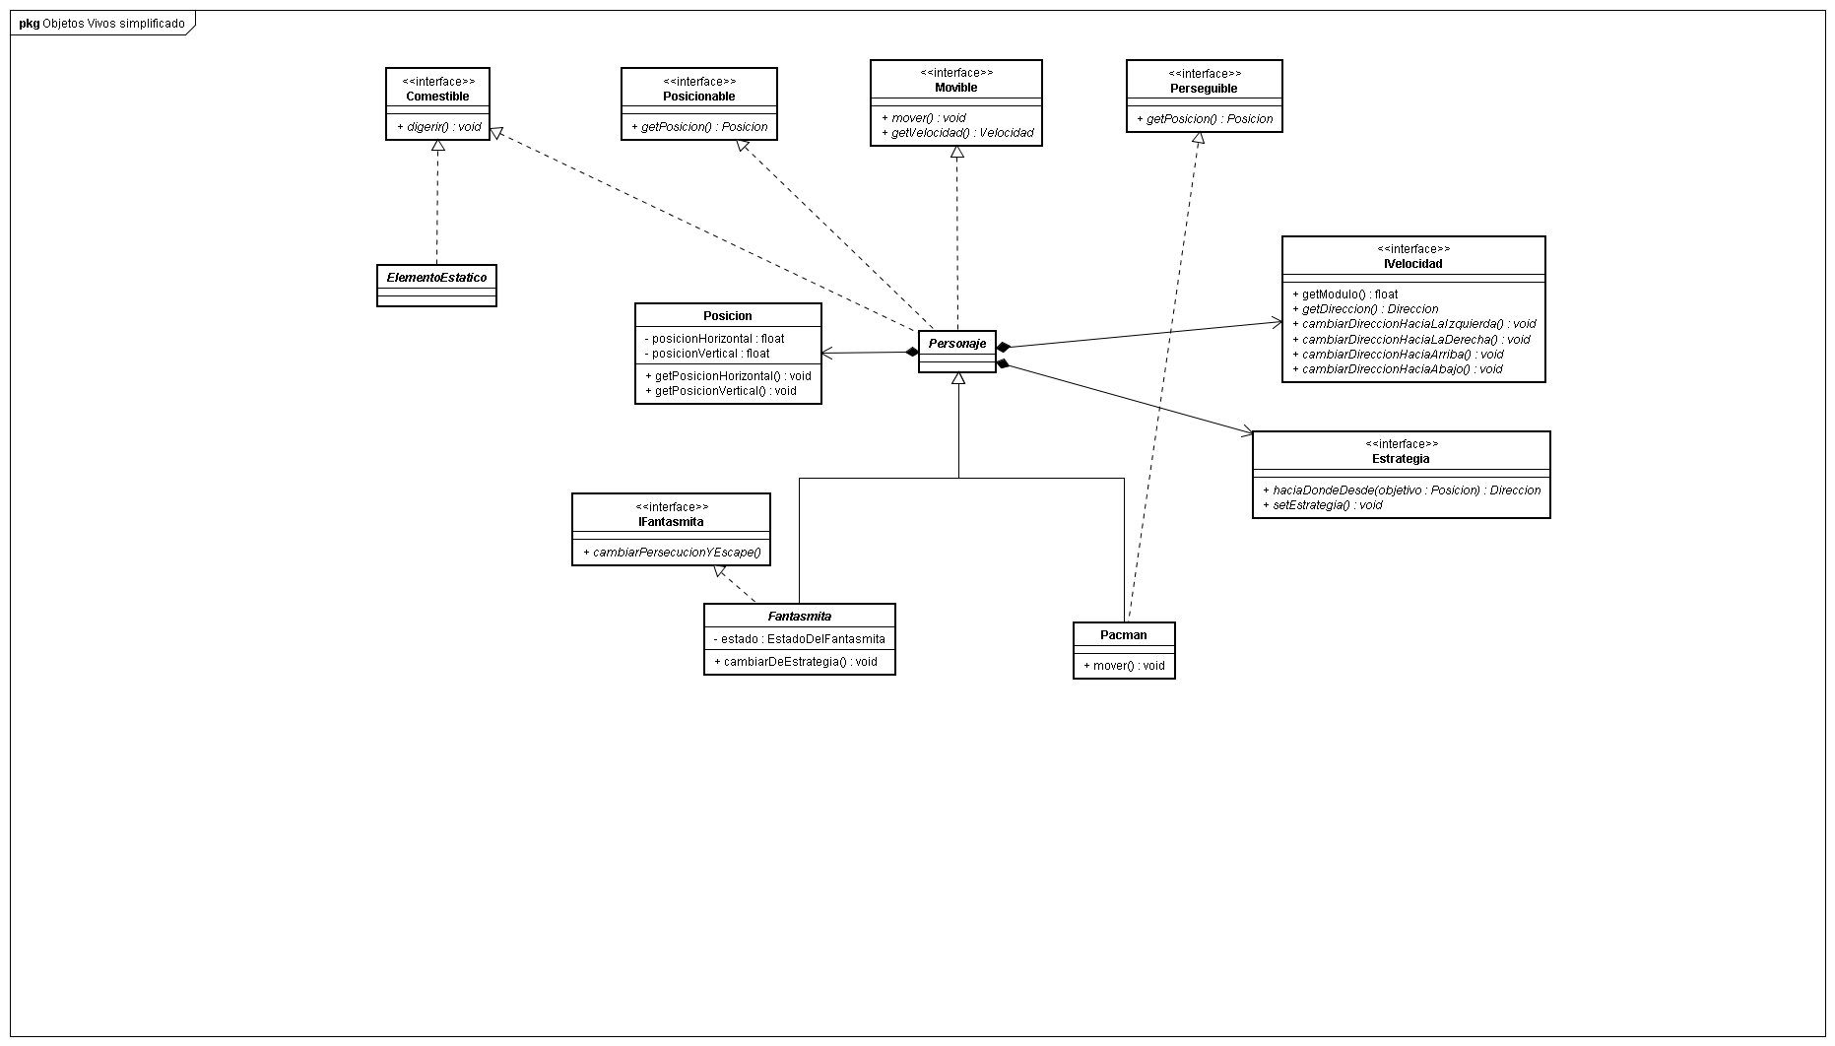
A continuación entraremos con detalle dentro de los personajes:
Este diagrama muestra como están modelados los personajes del juego.

A continuación mostramos el modelo de los elementos estáticos:
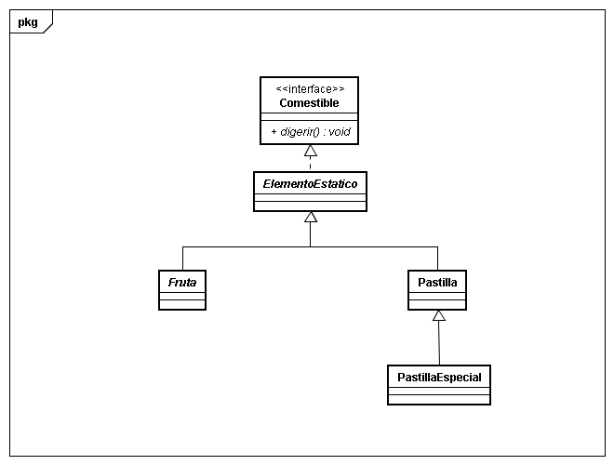

Este pequeño diagrama muestra las distintas frutas:
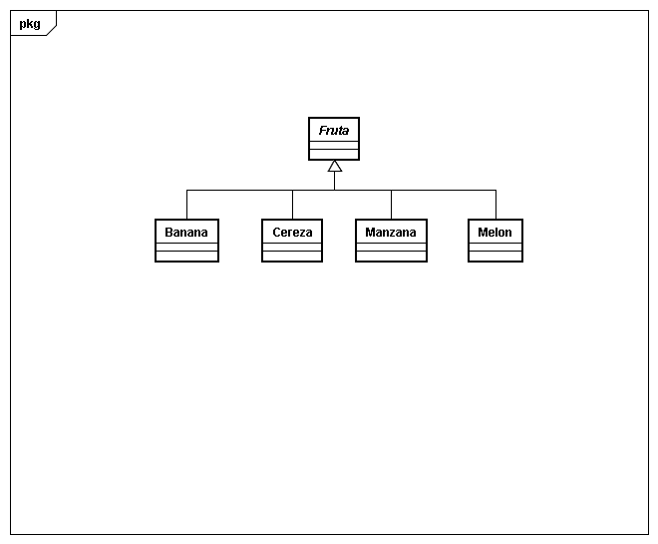

Las distintas estrategias serán:
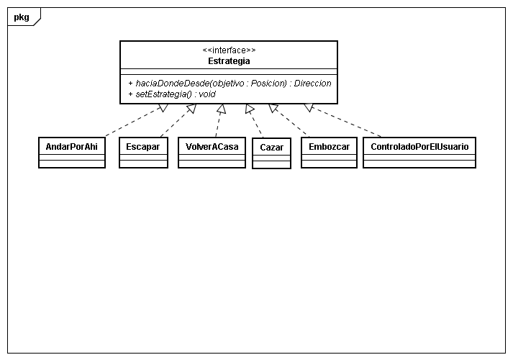

Ahora mostraremos un diagrama del juego y sus distintos estados:
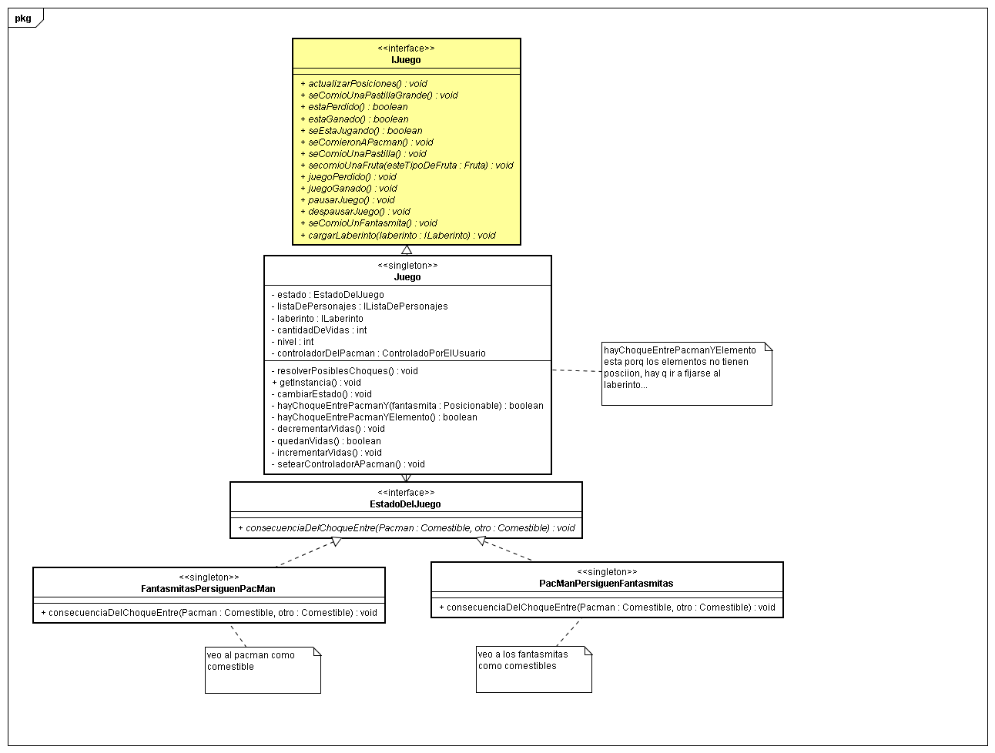

A continuación mostramos el diagrama de la solución dada para el laberinto:

Detalles de implementación

Como se implementó el laberinto
El laberinto fue creado como una matriz de celdas. Estas celdas pueden ser Pared, Pasillo, Puerta o Pasaje. A su vez el pasillo puede estar lleno (con una pastilla) o vacio. Para facilitar la creacion de los distintos tipos de celdas se crea una clase FabricaDeCeldas, la cual emplea el patrón Factory Method.
Para la creación de los laberintos desde un archivo se creó una clase CargadorDeLaberintos, esta tiene un único método estático que tiene como función levantar un laberinto desde un archivo. Esta clase a su vez se apoya en otra clase que tiene como función interpretar una cadena de caracteres, llamada ParserDeLaberintos.

Como se debe crear el archivo para jugar en otro tablero
La idea es muy simple. Solo se debe crear un archivo con este formato (se muestra con un ejemplo) :

PPPPPPPPPPPPPPPPPPPPPPPPPPPPPP;
P+**PPPPPPPPPPPPPPPPPPPPPP**+P;
P*P************************P*P;
P*PPPPPPPPPP*****PPPPPPPPPPP*P;
P****************************P;
P*PPPPPPPPPPPP=PPPPPPPPPPPPP*P;
P******PP PP*******P;
P*PPPP*PP I PP*PPPPP*P;
P*PPPP*PP PP*PPPPP*P;
P*PPPP*PPPPPPPPPPPPPPP*PPPPP*P;
P*************F**************P;
P*PPPP*PPPPPPPPPPPPPPP*PPPPP*P;
P+**************************+P;
PPPPPPPPPPPPPPPPPPPPPPPPPPPPPP

Para que todo funcione correctamente se debe respetar esta estructura al pie de la letra.
No se debe olvidar los caracteres ';'. Sin ellos, el interpretador fallará y no cargará el laberinto con éxito. No se debe olvidar que la última linea del diseño no debe llevar este carácter.
Luego se debe corroborar todas las filas tengan el mismo largo. A continuación mostraremos que caracteres se deben utilizar para indicar cada tipo de celda:
'P' ------ Pared.
' ' ------ Pasillo vacio.
'*' ------ Pasillo con pastilla.
'+' ------ Pasillo con pastilla especial.
'=' ------ Puerta.
'I' ------ Posición inicial Pacman.
'F' ------ Posición inicial Fantasmas.
´|´ ------ Pasaje, se ubican de a pares
Es en el parser donde en un futuro se deberán agregar los distintos nuevos tipos de celdas, para crear nuevos laberintos.
No se debe olvidar que puede haber solo una puerta, una ubicación inicial de fantasmas y una una posición inicial del pacman. Ante cualquier falla, el parser arrojará una excepción del tipo LaberintoInvalidoException.

Como fueron implementados los personajes
Todo personaje tiene una posición, una estrategia y una velocidad. Básicamente su funcionamiento consiste en que la estrategia modifica la dirección del mismo según lo que crea conveniente y el personaje se mueve en esa dirección con la velocidad que posee.
Los personajes los podemos dividir en fantasmitas y pacman. Los fantasmitas son un poco mas complejos que el pacman pues estos pueden cambiar de estado. Los distintos estados son los que definen su estrategia. Entre ellos se encuentran:
- Cazador
- Cazador comido
- Cazador escapando
- Cazador en casa
- Embozcador
- Embozcador comido
- Embozcador escapando
- Embozcador en casa
- Indeciso
- Indeciso Comido
- Indeciso escapando
- Indeciso en casa
Es posible obtener las estrategias del personaje y cambiar el estado.
Para crear un nuevo personaje se debe extender de Personaje e implementar todos los métodos abstractos. Se pueden crear nuevas estrategias o usar las existentes.

Como funcionan las estrategias
La idea es que la estrategia decida la mejor direccion hacia donde ir desde una posición a otra. Se apilan las direcciones con orden de prioridad. Luego se la desapila obteniendo siempre primero la de mayor prioridad intentando moverse en esa direccion. Est se repita hasta lograr moverse.
Hay distintos tipos de estrategias, entre ellos:
- Cazar
- Embozcar
- Andar Por Ahi
- Volver A Casa
- Quedarse En Casa
- Controlado por el usuario
Para crear una nueva estrategia se debe heredar de Estrategia y luego implementar el método haciaDondeDesdeYConSentido para que haga lo que se desea. Además se pueden utilizar algunos métodos que están protegidos en la clase estrategia.

Excepciones
LaberintoInvalidoException: su función es evidenciar que un laberinto no pude ser creado.
MovimientoNoPosible: lanzada por als estrategias en caso de no tener una direccion posible de movimiento.

Diagramas de secuencia
Mostraremos a continuación algunas secuencias que creemos que son importantes.
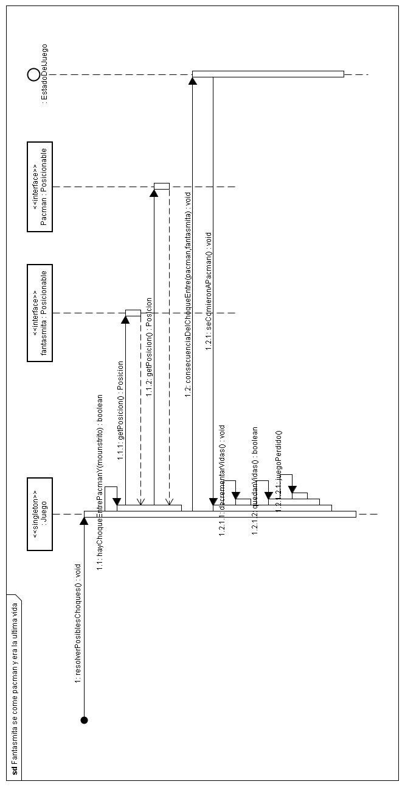

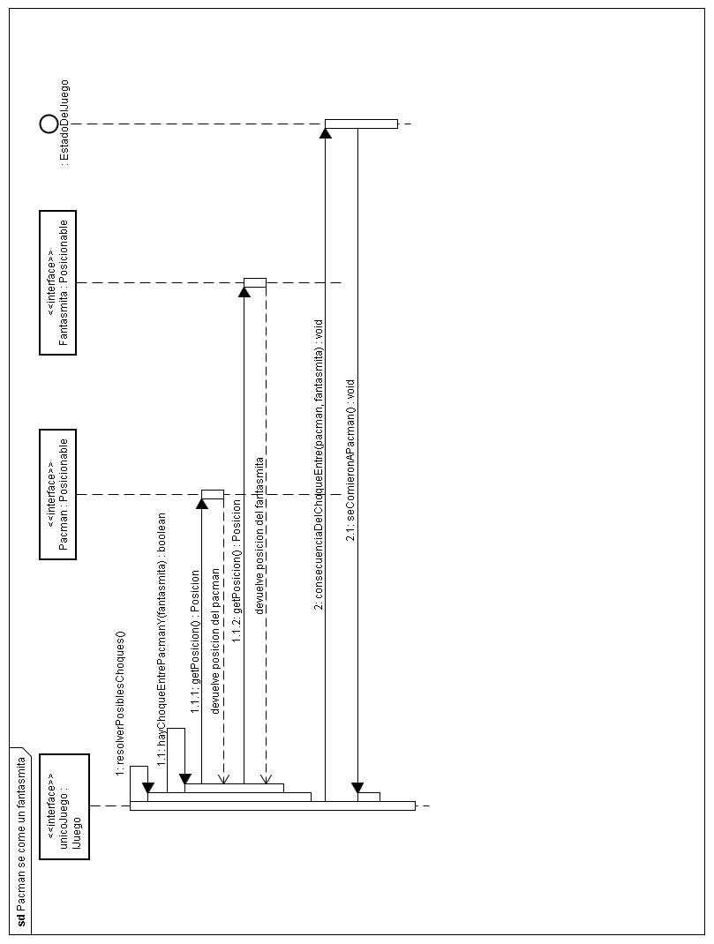

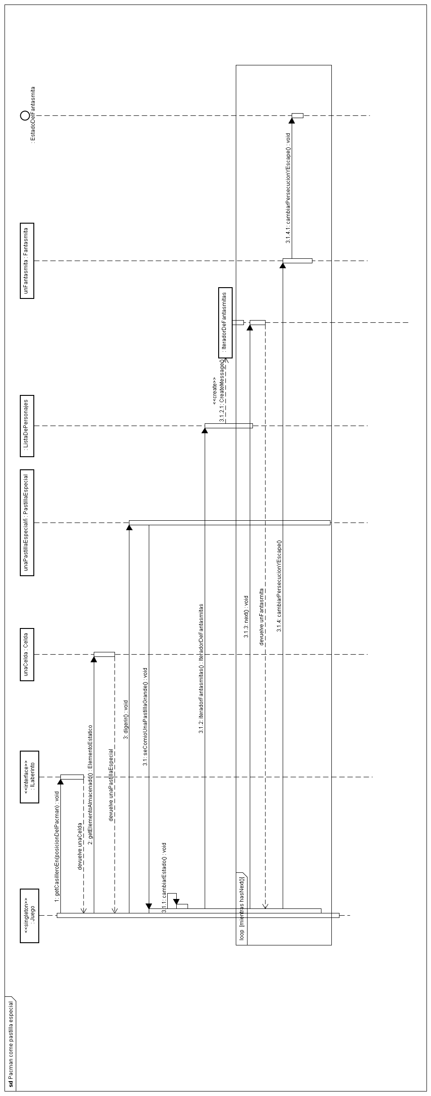

Diagramas de estado
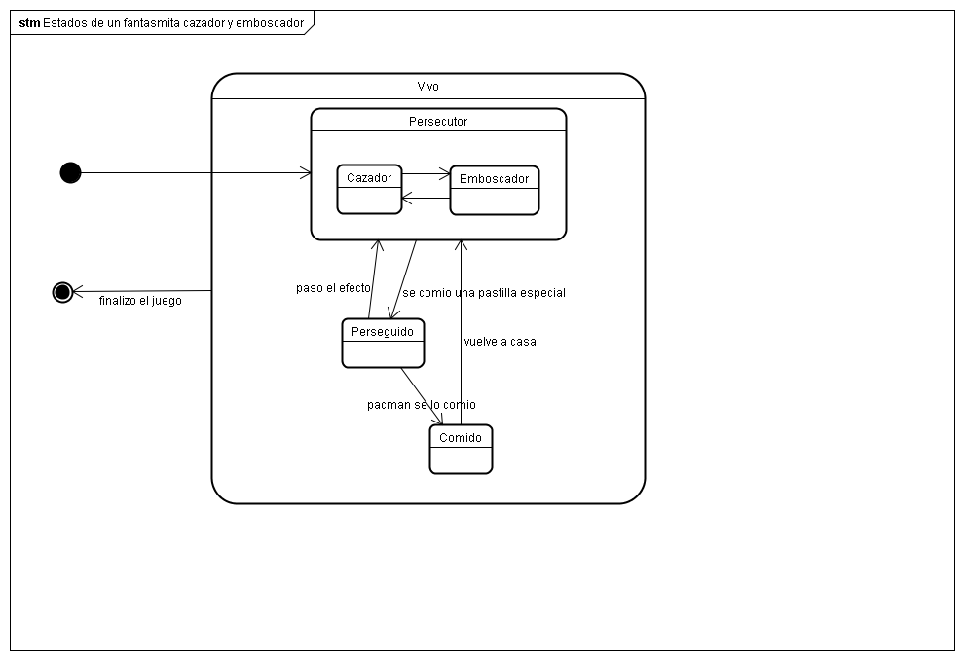
Estado de un fantasma cazador-emboscador

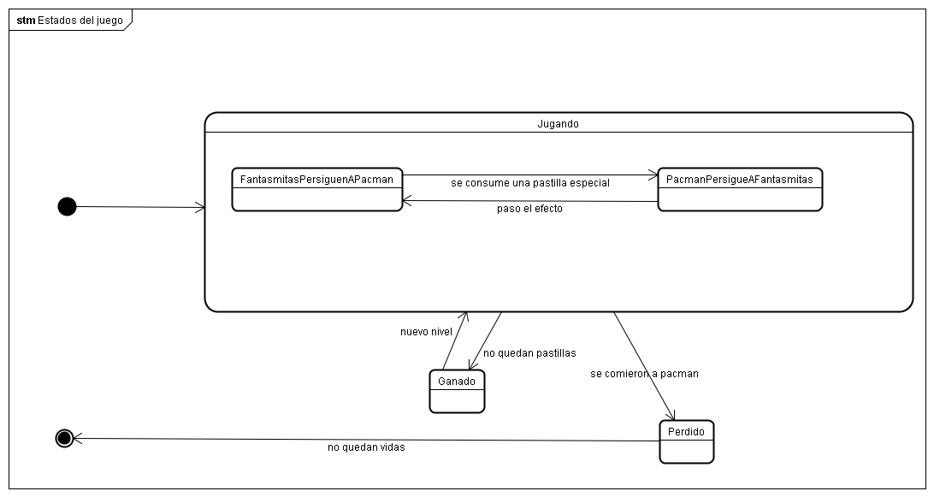
Estados posibles de un juego

Diagramas de paquetes

Analisis del diseño post implementación

Cambios sufridos por el diseño inicial al implementar
Los cambios no fueron muy significativos lo que nos lleva a pensar que el diseño fue bastante certero. Gran parte de las modificaciones fueron en los metodos de ciertas interfaces, argumentos de los mismos etc.
Lo que sufrio mas cambios fue el estado de los fantasmitas. Al tener que saber como volver a ser cazador luego de comido, por ejemplo, se debia manjar en paralelo varios tipos de estados que tenian el mismo comportamiento y solo diferenciaban en el retorno al estado anterior. Aquí surge la duda de usar o no polimorfismo para solucionar esto, ya que tal vez seria mas sencillo usar algun tipo de enumerado, o booleano .

Problematicas enfrentadas no tenidas en cuenta en el diseño

Casa de los fantasmitas
No habiamos tenido en cuenta la casa de los fantasmas ni como volver y permanecer en la misma. Se soluciono agregando un nuevo tipo de celda que es puerta, transitable solo por fantasmitas en cierto estado. Esto no se pudo solucionar polimorficamente (Ver Cambios realizables en esta misma seccion). El tema de como volver se soluciono agregando una nueva estrategia, implementado estrategia por lo que pudimos ver la efectividad de esas parte del diseño.

Como cambiar de direccion
El problema radicaba en lo siguiente: en que posicion es o era viable doblar? . Y como asegurar que siempre que se pueda doblar lo pueda hacer?
Es decir, si las velocidades de los personajes cambian, yo no puedo asegurar bajo ningun aspecto a priori que caeran dentro de un rango en el que permita el cambio de direccion.
Esto se soluciono permitiendo que el cambio de direccion solo sea posible si la posicion del personaje es exactamente media, es decir, de la forma (x.5 , y.5) y tabmein garantizando que el personaje tenga siempre esa posicion por lo menos una vez por cada celda.
Cualitativamente se podria decir que garantizamos que el personaje pase siempre por el medio de la celda y en esa situacion permito el cambio de direccion.

Cuestiones temporales
Como gestionar el timpo que dura el efecto de la pastilla especial ? Lo solucionamos agregando contadores de tics, que aumenten en ciertas condiciones, generalmente cada ciclo , y se lo comparaba con una de las tantas constantes que rigen el juego en la clase Constantes.

Celdas transitables. Por quien?
No tuvimos en cuenta que las celdas pueden ser transitables por ciertos personajes y por otros no. Ante la necesidad lo resolvimos desde juego no polimorficamente. (Ver Cambios realizables en esta misma seccion).

Cambios realizables
Luego de implementar surgieron nuevas ideas que tal vez hubieran funcionado mejor. Basicamente son las siguiente:
- Representacion del laberinto. Seria mejor que cada celda conozca a las que tiene al lado y directamente se maneje desde ahi el permiso de giro.
- Celdas y transito. Que la celda sea la que decida si es transitable o no y por cual personaje. Esto se maneja desde juego pero no deberia de ser asi.
- Estados de cada estado de fatnasmita. Tal vez hubiera sido mejor manejar con enumerado lso estados comido, perseguido, en casa ,etc de cada estado de fantasmita (Cazador, Embozcador, etc). Se resolvio con polimorfismo pero a costa de la complejidad que denotan 5 clases descendiendo de cada estado de fantasmita. Esto nos lleva a : El polimorfismo es una herramienta extremadamente util, pero es conveniente forzar el uso de polimorfismo para evitar un par de condicionales?? vale la pena tener 5 clases descendientes de un estado para evitar 5 condicionales??

Extensiones

Concurrencia
Se utilizó concurrencia para la implementación del sonido del juego, ya que esta nos fue la única alternativa viable para la resolverlo.

Persistencia
Es sencillo ver que un posible uso para la persistencia es en la implementación del tablero. La clase Laberinto tiene, por así llamarlo, una fabrica de laberintos que lo crea e instancia como el programador lo desea. Esta instancia del laberinto es guardada en disco permitiendo utilizarlo cuando sea necesario. Por Ejemplo, se pueden generar diez laberintos diferentes y el programa que controle el juego puede llamarlos cuando lo desee a través de los diferentes niveles del juego.
También se puede aplicar la persistencia para guardar todo tipo de información que se desee, como configuración, lista de puntajes mas altos, juegos guardados (donde se guardaría una instancia entera del juego que se recuperaría según sea necesario), etc.; aunque por el momento no fue realizado.

Código fuente
[Código fuente impreso de las clases del dominio (no pruebas). Acordar con el ayudante si se entregará el código impreso o no.]

Checklist de corrección
Esta sección es para uso exclusivo de la cátedra, por favor no modificar.

Carpeta

Generalidades
- ¿Son correctos los supuestos y extensiones?
- ¿Es prolija la presentación? (hojas del mismo tamaño, numeradas y con tipografía uniforme)
- ¿Está completa la carátula? (número de grupo, nombre, mail y padrón de cada integrante)

Modelo
- ¿Está completo?¿Contempla la totalidad del problema?
- ¿Respeta encapsulamiento?
- ¿Respeta ocultamiento de información?
- ¿Hace un buen uso de excepciones?
- ¿Utiliza polimorfismo en las situaciones esperadas?

Diagrama de clases
- ¿Está completo?
- ¿Está bien utilizada la notación?

Diagramas de secuencia
- ¿Está completo?
- ¿Es consistente con el diagrama de clases?
- ¿Está bien utilizada la notación?

Diagrama de estados
- ¿Está completo?
- ¿Está bien utilizada la notación?

Diagrama de paquetes
- ¿Está completo?
- ¿Está bien utilizada la notación?

Código

Generalidades
- ¿Respeta estándares de codificación?
- ¿Está correctamente documentado?

